**INFO IMPORTANTE**

Mail Profe OAE (Jular): [0722206@ucc.edu.ar](mailto:0722206@ucc.edu.ar)

se promociona el práctico con 7

**Checklist**

* ~~Presentación Duplas~~
* ~~Confección de grupos~~
* ~~Ir pensando posibles empresas~~
* ~~Entrega 1. agregar pensamientos y conclusiones personales (Introduccion, Desarrollo y Conclusion)~~

**Preguntas de Examen**

cultura - microambiente - la cultura influye la toma de decisiones de los gerentes, el ambiente específico o inmediato también - el macro-ambiente a nivel sociocultural podemos caracterizar con la teoría HOFTEDE o esquema GLOBE

la cultura de la empresa está influenciada por la cultura del sector geográfico donde está inserta

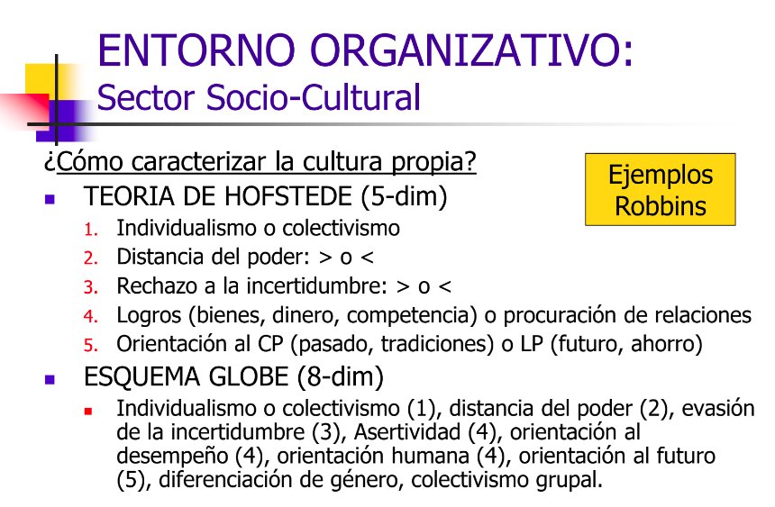

teoria de hofstede es como influye el pais en la empresa

**UNIDAD 4:**

ORGANIZAR ES HACER QUE LOS RECURSOS ESTÉN EN EL LUGAR CORRECTO Y EN EL MOMENTO CORRECTO

ORGANIZAR:

* ESTRUCTURAR: cuando? donde? como?
* ADM. RRHH

**Estructura**

la cultura organizacional define la comunicación entre jerarquias

manuales:

* personas: documentos más importantes p/rrhh. Actualizados
* de procedimientos: (Induccion)
* Instructivos

Diferencia entre descripción de puesto y especificación de puesto (Características del puesto y características de la persona que debe ocupar el puesto).

en el parcial va un organigrama para analizar

jerarquías es por puestos y no por areas  
  
**DESCRIPCIÓN DE TAREAS:**

Hacer que cosa - con que cosa - para quien o para que cosa

**paper “Contratos psicológicos” va al parcial**

**Tablero de comando:**

Perspectiva de Formación y crecimiento -> Relacionada con la capacitación de empleados.

Perspectiva de Procesos internos -> Procesos internos que impacta en clientes, ventas y post-venta.